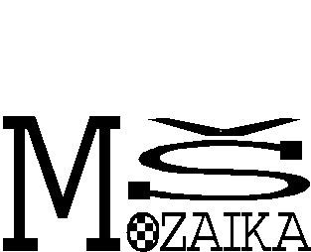
Mateřská škola Mozaika Jihlava, Březinova 114, příspěvková organizace,
Březinova 114, 586 01 tel. 567313536 ID datové schránky: yfnuztx

ZÁPISOVÝ LIST DO MATEŘSKÉ ŠKOLY MOZAIKA JIHLAVA

Údaje o dítěti:
Jméno a příjmení: |  |  |  |  |  |  |  |  |  |  |  | Datum narození:
Rodné číslo:
 |  |  |  |  |  |  |  |  |  |  |  | Trvalý pobyt:
 |  |  |  |  |  |  |  |  |  |  |  | Státní občanství:
Dětský lékař (jméno): |  |  |  |  |  |  |  |  |  |  |  | Zdravotní pojišťovna:
Místo narození: |  |  |  |  |  |  |  |  |  |  |  | Zdravotní stav:
- Zákonný zástupce dítěte – zastupuje dítě (žadatele)
Jméno a příjmení: Trvalý pobyt:
Adresa pro doručování (pokud je odlišná):

Kontaktní telefon:
e-mail:
Číslo datové schránky žadatele:
- Zákonný zástupce dítěte
Jméno a příjmení: Trvalý pobyt:

Adresa pro doručování (pokud je odlišná):

Kontaktní telefon:
e-mail:

V případě nepřijetí dítěte do MŠ bude zápisový list skartován.

